



信息学院软件工程系

《计算机网络》实验报告

**题　　目 实验四　CISCO IOS 路由器基本配置**

**班　　级 软件工程2019级1班**

**姓　　名 姬颖超**

**学　　号 22920192204218**

**实验时间 2021年4月16日**

**2021 年 4 月 16 日**

填写说明

1. 本文件为Word模板文件，建议使用Microsoft Word 2019打开，在可填写的区域中如实填写；
2. 填表时，勿破坏排版，勿修改字体字号，打印成PDF文件提交；
3. 文件总大小尽量控制在1MB以下，勿超过5MB；
4. 应将材料清单上传在代码托管平台上；
5. 在学期最后一节课前按要求打包发送至cni21@qq.com。

# 实验目的

（1）通过完成实验，理解网络层和路由的基本原理。掌握路由器配置网络和组网的方法；

（2）掌握 IP 协议、IP 地址配置和路由的概念；

（3）掌握 IP 协议和路由的基本原理；

（5）了解在模拟器下根据教程配置网络的方法。

# 实验环境

操作系统 Windows10；

实验软件：Router eSIM v1.1 模拟器；

CCNA Network Visualizer 6.0；

思科模拟器 Packet Tracer 7.0。

# 实验结果

3.1 使用 Router eSIM v1.1 模拟器来模拟路由器的配置环境

（1）为路由器取名

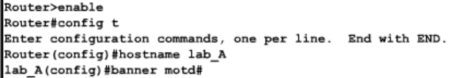

（2）在路由器内建立一个IP地址的映射表

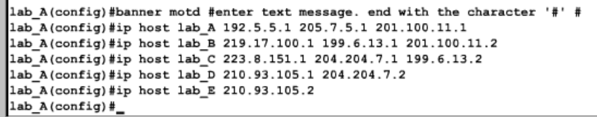

（3）对各个端口进行配置

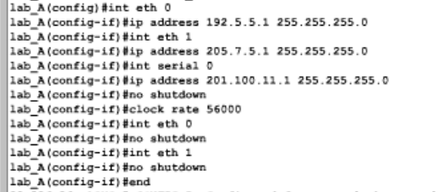

（4）配置使能口令和使能密码（以123和12345为例）



（5）路由器telnet远程登录设置

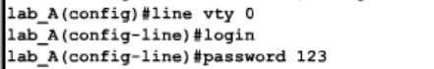

（6）控制台端口密码

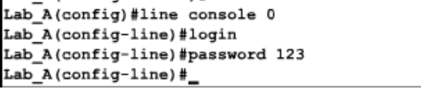

（7）查看串口配置情况

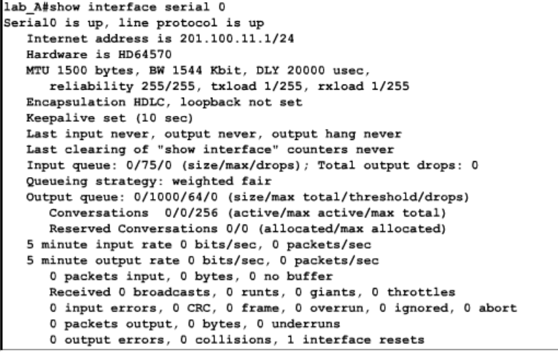

3.2 使用 CCNA Network Visualizer 6.0 配置静态路由

（1）拓扑图

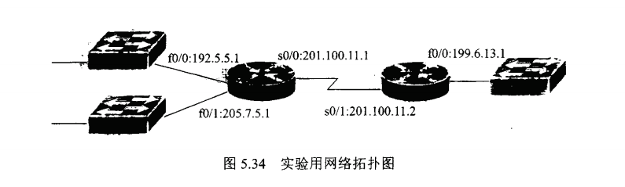

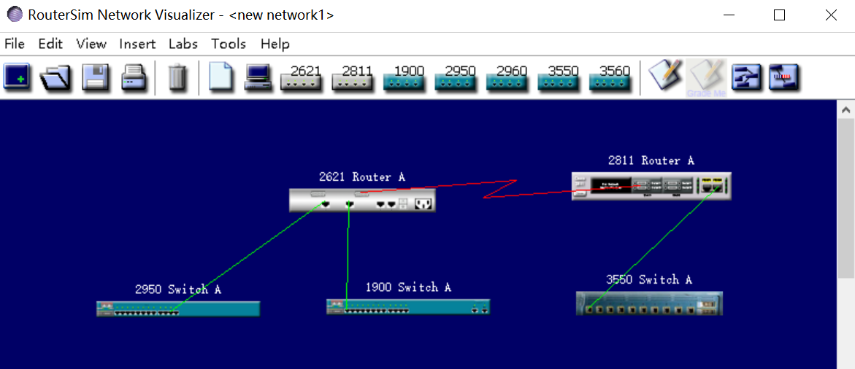

（2）配置路由器routerA各个端口的IP地址

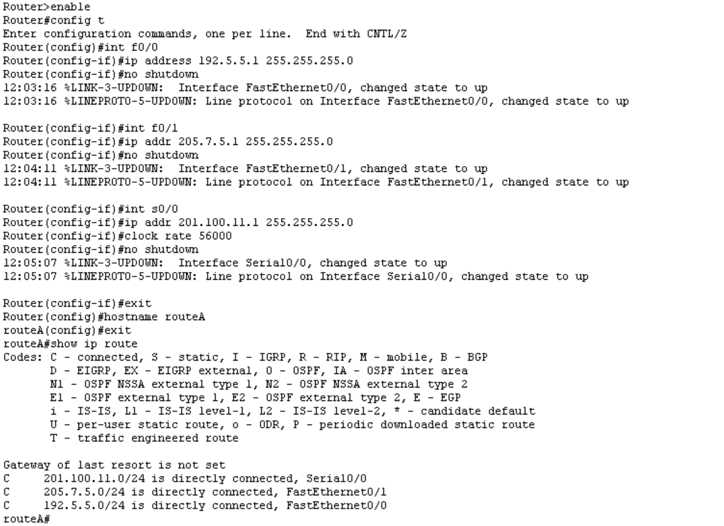

（3）routerB的路由表

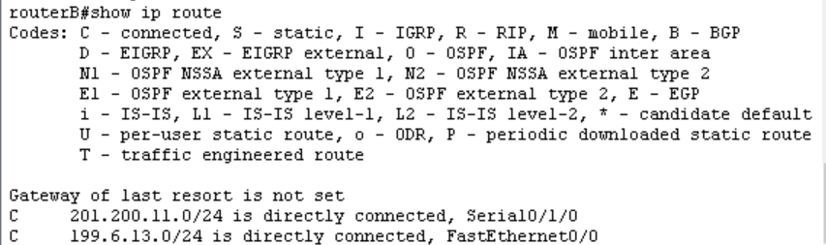

（4）在routerA上，ping命令测试到routerB的直连网络199.6.13.1是否连通

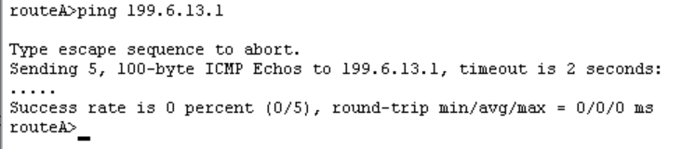

“success rate is 0 oercent”表明ping 不通，需要配置静态路由或动态路由。

（5）配置静态路由

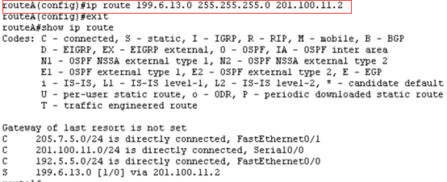

（6）配置默认路由

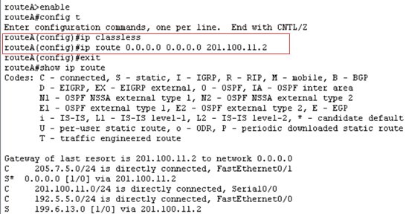

3.3 使用 CCNA Network Visualizer 6.0 配置动态路由

（1）配置RIP



（2）检查路由器A中的路由表

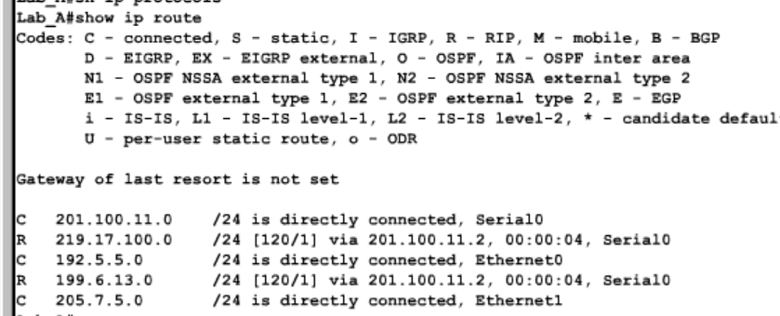

3.4 使用 CCNA Network Visualizer 6.0 配置交换机端口的 VLAN

实现VLAN跨越多个交换机及不同VLAN之间的通信:

实验拓扑图：

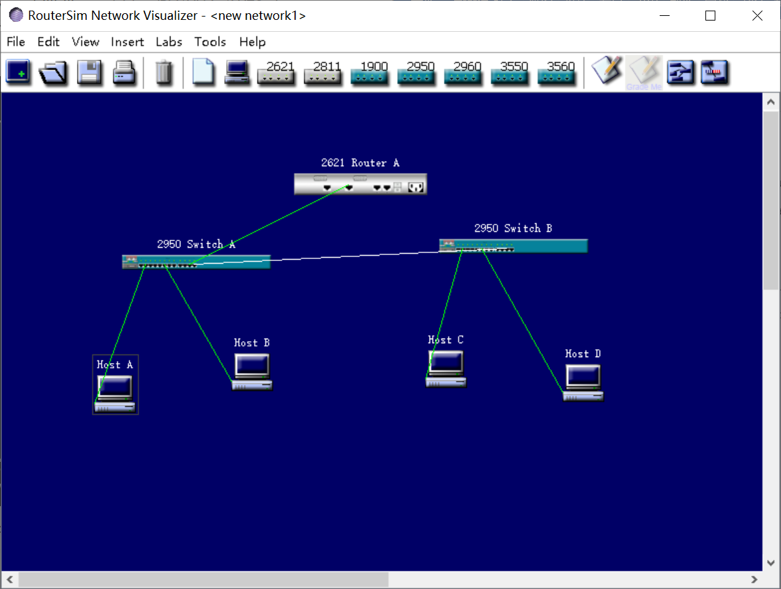

（1）配置VTP

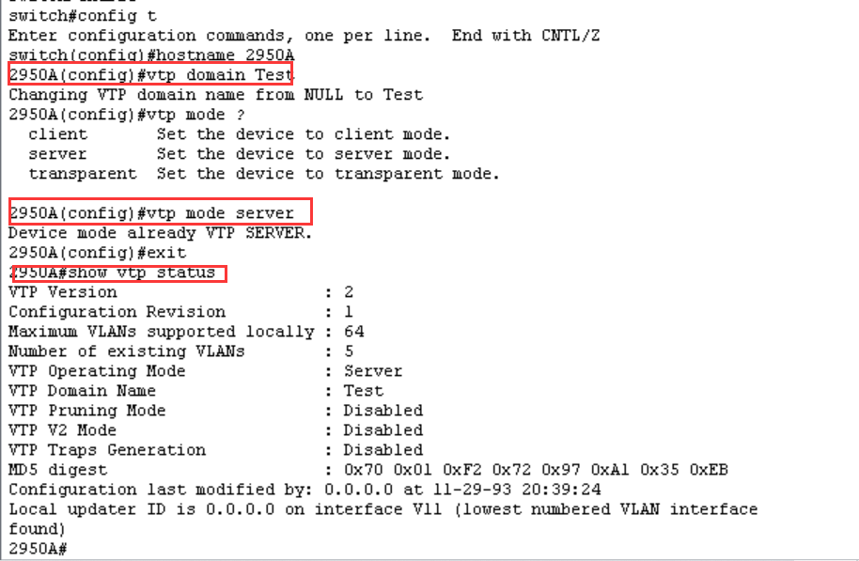

（2）启动Trunk

【1】在2950A设置Trunk端口

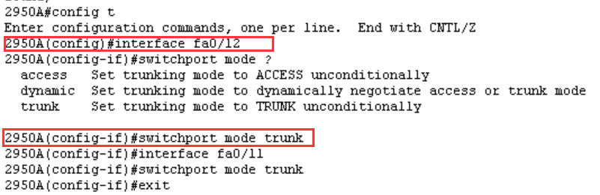

【2】在2950B设置Trunk端口

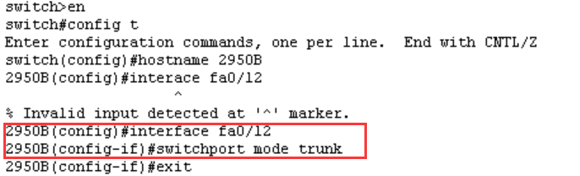

（3）创建VLAN

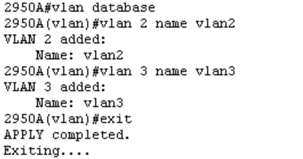

（4）分配端口到VLAN

【1】将2950A的端口加入VLAN

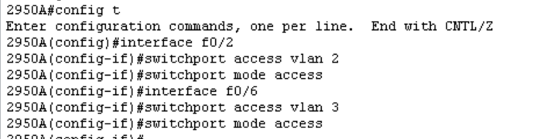

【2】用show vlan 验证

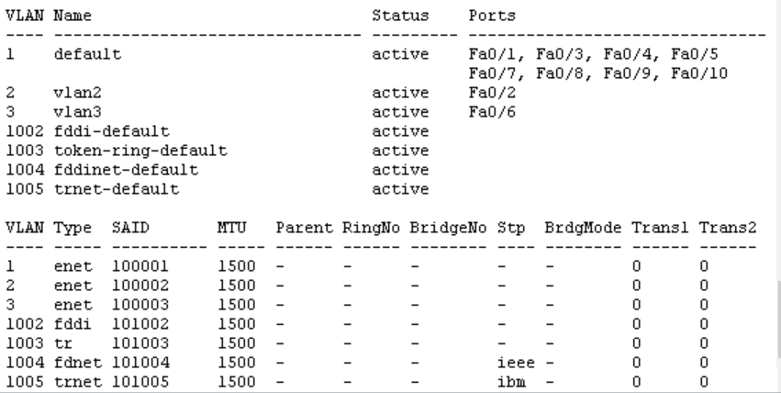

【3】设置2950B为VTP CLIENT模式

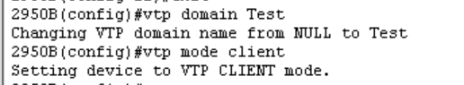

【4】将2950B的端口加入vlan

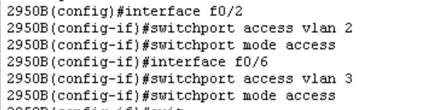

（5）配置VLAN之间的路由

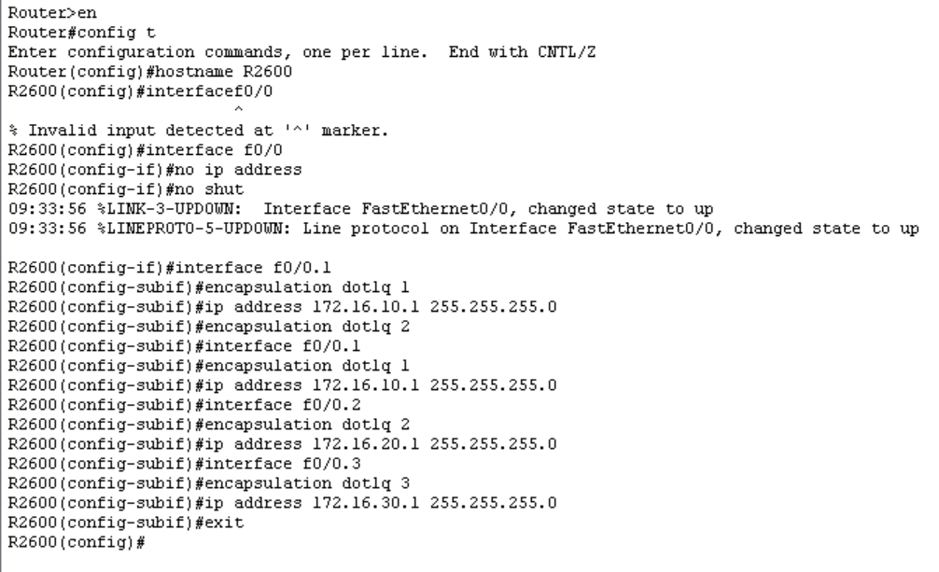

（6）配置主机HostA、HostB、Hosta、Hostb

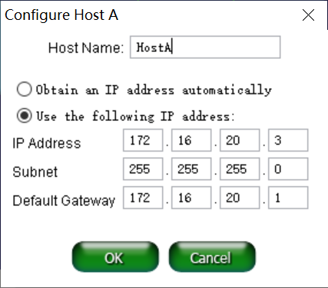

（7）验证连通性

在Host A上ping 172.16.20.1 成功

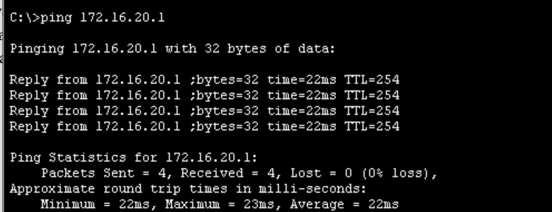

在HostA上ping HostB 成功

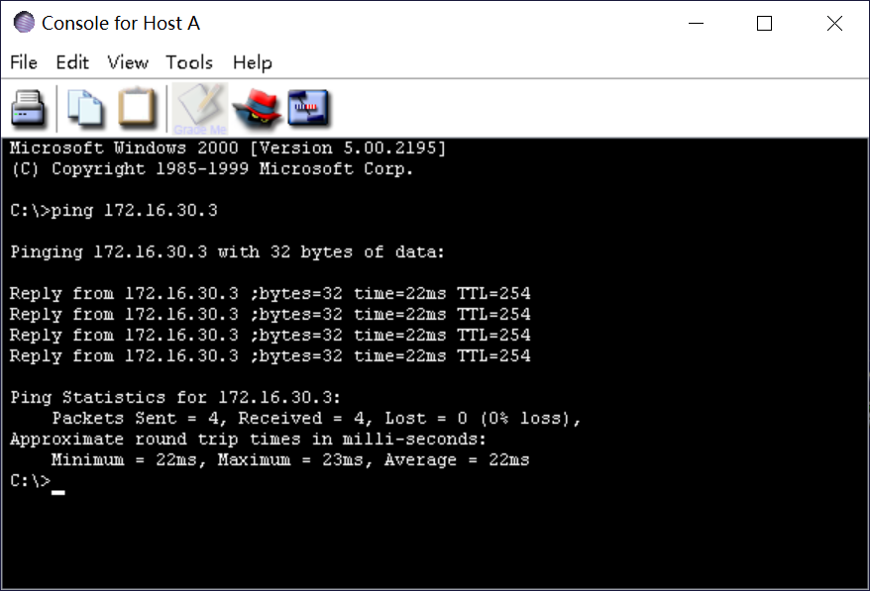

3.5 使用思科模拟器 Packet Tracer 7.0配置静态路由，配置各种网络设备组网的综合实验。

命令与CCNA Network Visualizer 6.0相同，只是接线方面更加详细。

# 实验代码

本次实验的代码已上传于以下代码仓库：

https://github.com/ikekeer/ComputerNetwork/tree/main/E4_4218

# 实验总结

（1）深入了解路由器的原理：

路由：跨越从源主机到目标主机的一个互联网络来转发数据包的过程，即根据路由表为IP 包选择路径的过程。

路由表：路由器中维护的路由条目的集合，路由器根据路由表做路径选择。

本次实验中用到的条目：C直连网段；S静态路由；S* 默认路由；R动态路由

（2）路由和交换机的区别：

路由工作在网络层，根据“路由表”转发数据，路由选择、路由转发。

交换机工作在数据链路层，根据“MAC地址表”转发数据，由硬件转发。

（3）掌握路由器的设置方法：

首先了解路由器的配置模式，路由器的配置都必须先在普通模式进入超级用户模式，然后再进入全局配置模式。

a. 配置静态路由的步骤：

[1] 连线：一般同类产品交叉线，异类产品直通线

[2] 为路由器各个端口配置IP地址并启动端口:

ip address <IP地址> <子网掩码>

[3] 设置静态路由表

[4] 测试连通性

[5] 设置静态路由表.

b. 配置动态路由

[1] 启动RIP路由：router rip ;

[2] 配置RIP的路由 的子网地址：network <子网地址>

c. 配置交换机端口的 VLAN

[1] 核心和分支交换机都配置 VTP

[2] 核心和分支交换机都设置中继trunk

[3] 在服务器，即核心交换机上设置创建VLAN

[4] 将分支交换机端口划入VLAN

[5] 核心交换机配置第三层交换机

[6] 配置各交换机的管理地址

[7] 连接测试

d.服务器和终端的配置

[1] 连线；[2] 为服务器和终端配置IP；[3] 测试连通性。